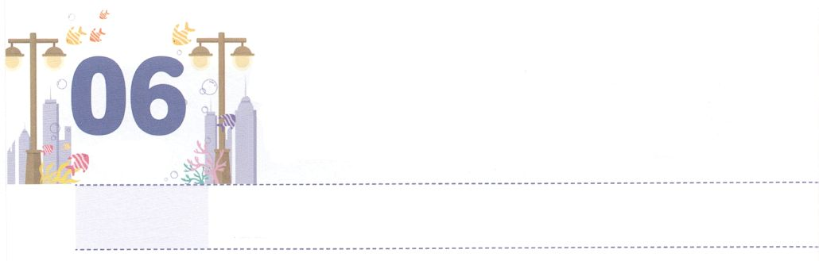

ヨケベデがっていた

237かの

**げつようび**

**エジプト**

**21～2**

さて、レビののひとりのがレビのをめとった。はみごもって、のをんだが、そのかわいいのをて、かのそのをしておいた。

イスラエルは７もきなわざわいにあいました。がくださったをほかのにえなかったからです。それゆえ、に、としてれてかれ、としてしいたげられました。、16、きたも、また、237かにする、とがあります。はのみこころをしくることができないとき、わざわいにあわせても、237かにがえられるようにされます。もすべてのとをにわせておられます。それゆえ、たちが237かと5000をにめるとき、はをしてをしげてくださいます。

のヨケベデは、のをあらかじめって、なをしました。パロがしたので、にそむくをおかしても、のをえてりました。そして、モーセのようななをてることにえることができました。たちも237かをにいてなをするをめましょう。

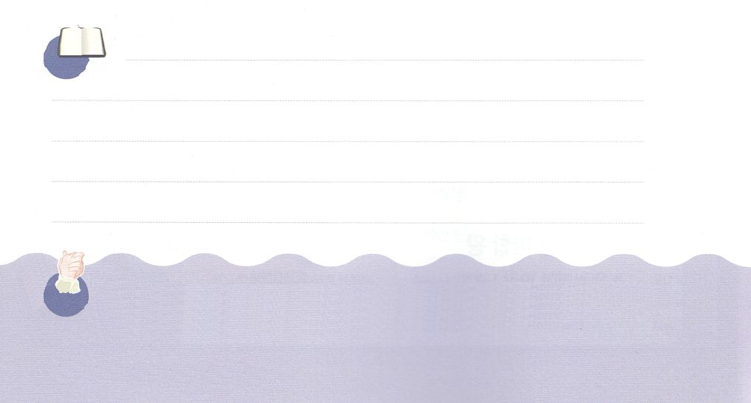

**きょうのみことば**

、ありがとうございます。237かのとをあらかじめって、どんなのでも、このをえますように。きておられるイエス・キリストのおによっておりします。アーメン

**きょうのいのり**

産業宣教メッセージ┃2021.3.20

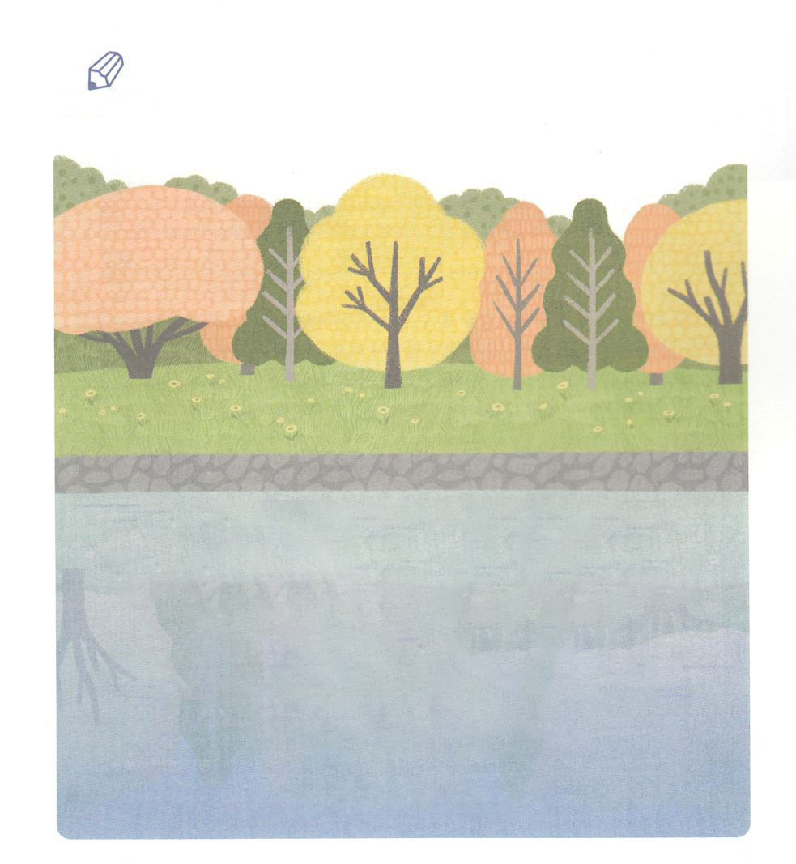

　　　　　のみことばをいて、なでものはしげられる

　　　　　ことをじて、んのモーセをナイルのにいたヨケベデの

　　　　　をえてみましょう。

しかしもうしきれなくなったので、パピルスのかごをにれ、それにととをって、そのをにれ、ナイルのののみのにいた。（出2章3節のみことば）

いてみよう

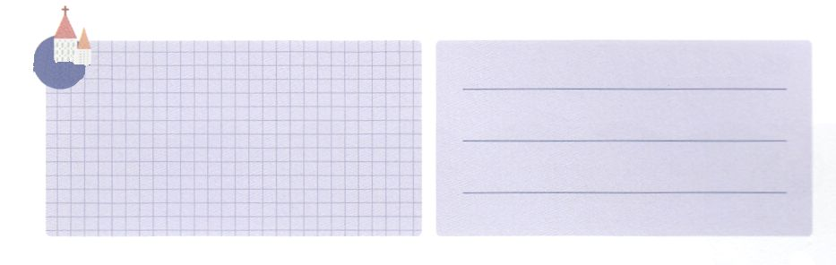

**きょうのでんどう　　　　　　　　　　う　　　　　　　　　　　　　　　　　　　　　　　　する**

発行：(社)世界福音化伝道協会　出版：図書出版生命　子どもの祈りの手帳2021年9月号より1週目　翻訳監修：jcmessage.jp

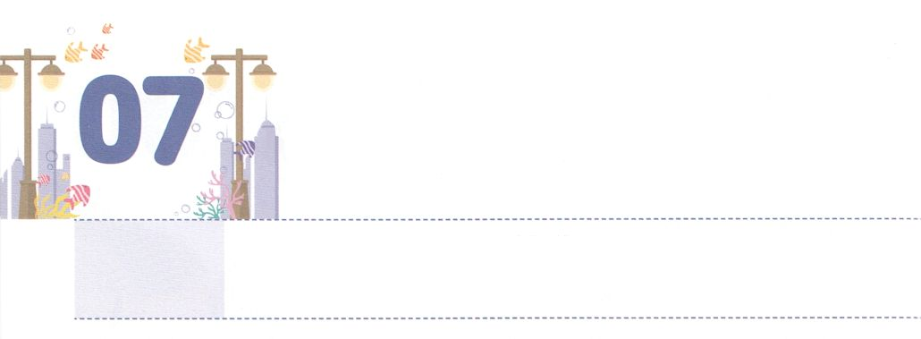

あらかじめる

**かようび**

**13**

イエスはしみをけた、の、らにわれて、ののことをり、くのかなをもって、ごがきていることをたちにされた。

たちはたちがることのできないことをることができるをたなければなりません。そのためには、のみことばをいつもいして、りをまないようにしましょう。があっても、のとについてにえましょう。なぜは、いまにこのようなとをえられたのかをして、それから、はどんなみことばをってするのかりのをつけましょう。

そのときから、がすべてのいとをして、をするべきか、またどのようにするべきかをにえてくださるのをるようになるでしょう。そうすれば、わなくてもするをって、くのをかすにいるようになります。のえをけたは、みんなこのようにのになることができました。これからは、こののでのがることができないことをて、できないをするのえをつけましょう。



**きょうのみことば**

、ありがとうございます。がなをいてくださり、みことばので、くのをかすきにえるようにいてください。きておられるイエス・キリストのおによっておりします。アーメン

**きょうのいのり**

核心訓練メッセージ┃2021.3.20

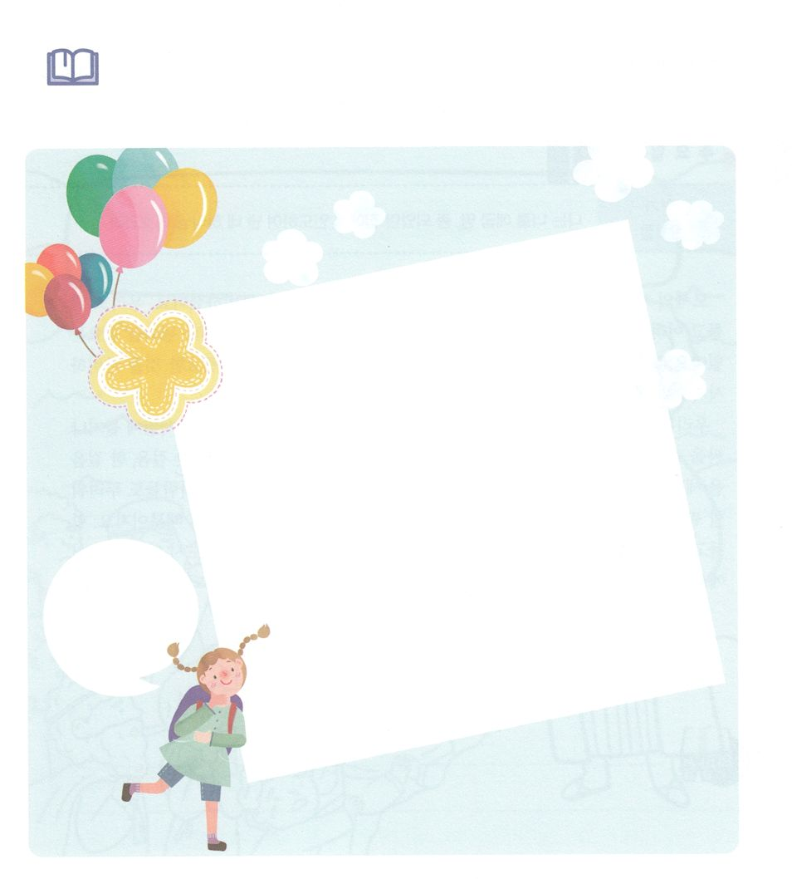

　　　　　　　のをからきして、のでのみこころを

　　　　　　　あらかじめるをいてくださいとりましょう。

　　　　　マタイ6章22～23節のみことば

みことばを

しよう



**きょうのでんどう　　　　　　　　　　う　　　　　　　　　　　　　　　　　　　　　　　　する**

発行：(社)世界福音化伝道協会　出版：図書出版生命　子どもの祈りの手帳2021年9月号より1週目　翻訳監修：jcmessage.jp

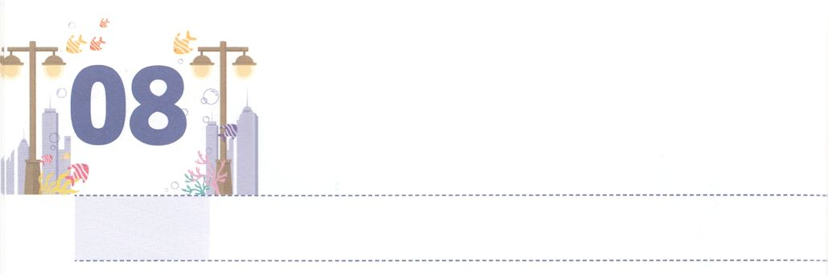

のからけたみことば

**すいようび**

**56**

「わたしは、あなたをエジプトの、のかられした、あなたの、である。

モーセがもしいので、はもいことをしておられました。たちもでしいがあるかもしれません。しかし、そのにってすることもれたりするもありません。もだとじるそのに、はたちにもなことをしておられるからです。

たちは、がしておられることをじるをいて、すべてをるべきです。まことのをるなら、みにあうもうもなくなります。がすべてをってされて、たちの、をかくいてくださるからです。そして、をしめるにしてもれるがありません。があらかじめされたのでえられたことだからです。でしいでも、みことばをしてくれば、がずかれます。からえをあらかじめわうことによって、をけるになるようにりましょう。



**きょうのみことば**

、ありがとうございます。とので、するのではなく、なことをてえをけるになりますように。きておられるイエス・キリストのおによっておりします。アーメン

**きょうのいのり**

インマヌエル教会聖日1部┃2021.3.21

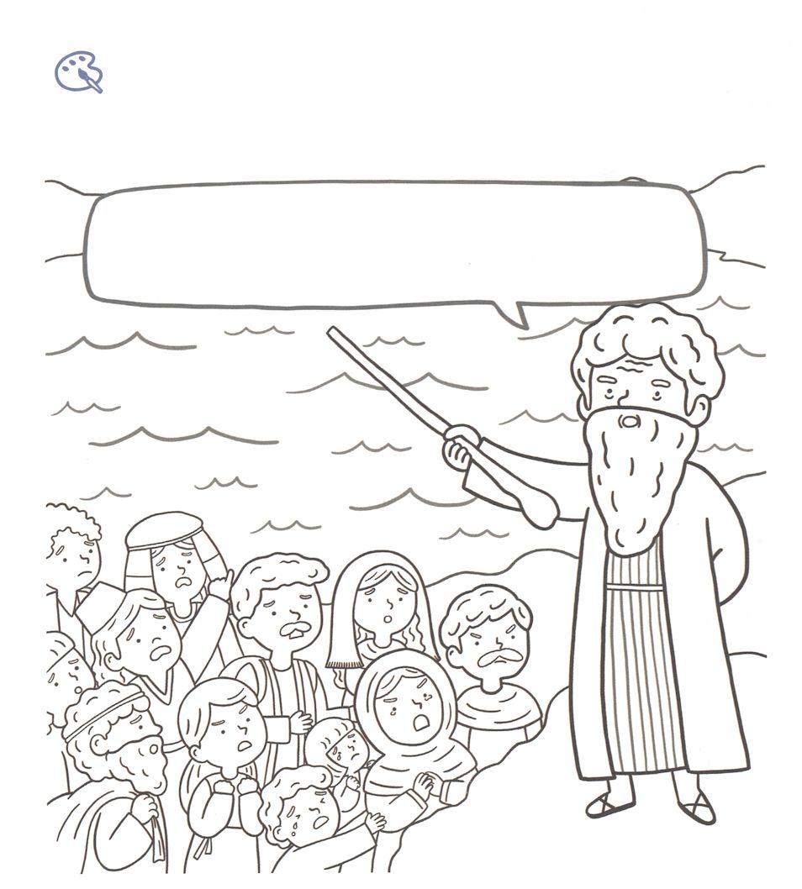

のでイスラエルのがになって、れたとき

モーセがったみことばをからつけて、ふきだしのに

いて、にをぬりましょう。

を

ぬろう



**きょうのでんどう　　　　　　　　　　う　　　　　　　　　　　　　　　　　　　　　　　　する**

発行：(社)世界福音化伝道協会　出版：図書出版生命　子どもの祈りの手帳2021年9月号より1週目　翻訳監修：jcmessage.jp

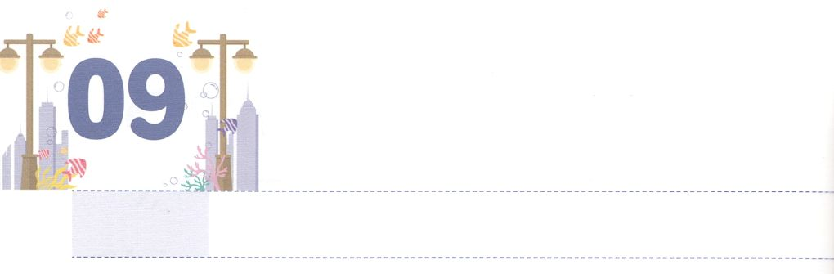

あなたの、をしなさい

**もくようび**

きなさい。イスラエル。はたちの。はただひとりである。をくし、をくし、をくして、あなたの、をしなさい。

**64～5**

はカナンのにるに、イスラエルのにかってされました。それは、「あなたの、をしなさい」というみことばでした。はいつもみことばをにえてくださり、のをしてくださいます。それゆえ、からたちはのみことばをってえをつけるをしなければなりません。すべてのいとのでがわれるみこころとをつけるのです。これを「わう」といます。

えをつけるは「の」です。いつ、どんなでものがむなら、すでにのえはているでしょう。なのは、のがむように、みことばをってってつことです。このをごしていると、たちはのらないに、、、がわります。のえをされたは、がらないをえたいなるのえをえてくださり、いつもともにいてくださいます。このようにわうことと、つことをしながら、がにえてくださったにするレムナントになりましょう。

**きょうのみことば**



インマヌエル教会聖日2部┃2021.3.21

、ありがとうございます。みことばをくって、そのをわうことができますように。そのによってなのをち、のえにかってしますように。きておられるイエス・キリストのおによっておりします。アーメン

**きょうのいのり**

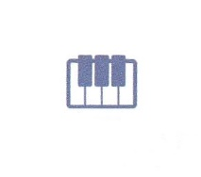

さんびしよう





**きょうのでんどう　　　　　　　　　　う　　　　　　　　　　　　　　　　　　　　　　　　する**

発行：(社)世界福音化伝道協会　出版：図書出版生命　子どもの祈りの手帳2021年9月号より1週目　翻訳監修：jcmessage.jp

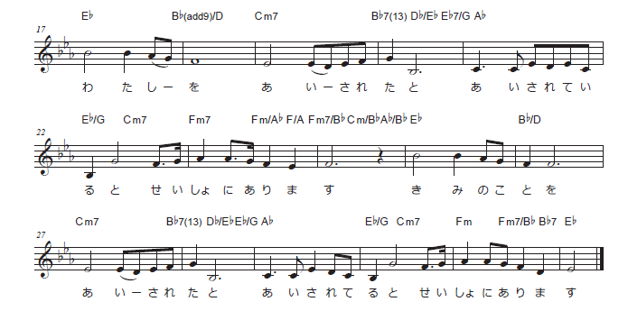

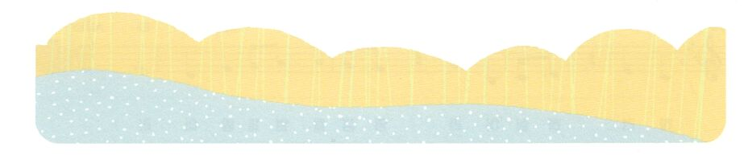



**きょうのでんどう　　　　　　　　　　う　　　　　　　　　　　　　　　　　　　　　　　　する**

発行：(社)世界福音化伝道協会　出版：図書出版生命　子どもの祈りの手帳2021年9月号より1週目　翻訳監修：jcmessage.jp

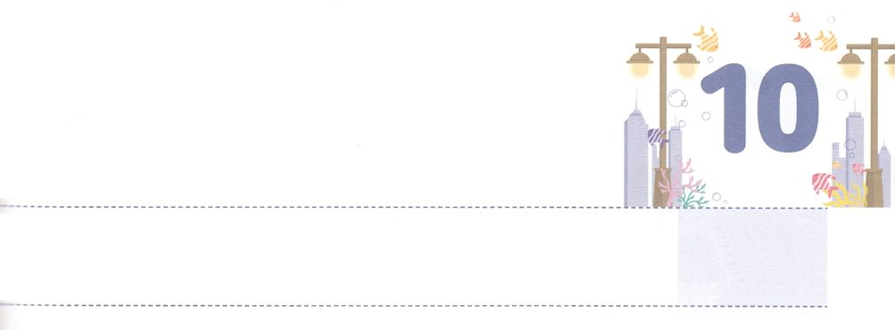

レムナントはみことばにいます

**きんようび**

さて、モーセのしゅうと、ミデヤンのイテロは、がモーセとイスラエルのためになさったすべてのこと、すなわち、どのようにしてがイスラエルをエジプトかられされたかをいた。

**エジプト**

**181**

イスラエルはがのためにばれたでした。のアブラハムとののをわったイサク、とってったヤコブ、エジプトのになってにがきておられることをえたヨセフのでした。しかし、どんどんがれていって、のであるイスラエルがエジプトのになりました。そのとき、はモーセをしてメシヤがられるカナンのへとイスラエルをかれました。エジプトの10のをすがこり、のをってをした、エジプトからされました。モーセののでありミデヤンのであるイテロは、みことばどおりにかれたにして、のいけにえをささげました。モーセはなで、イテロはのにいたでした。しかし、はをったこのを、エジプトのにしてくださいました。

レムナントは、どんなにいますか。もしかして、エジプトののようにしいをしていますか。いま、のをるとき、エジプトのでのをわうようになるでしょう。



**きょうのみことば**

**きょうのいのり**

、ありがとうございます。イエス・キリストをあらわすによって、からされたように、いまのとにだまされないで、をえることができますように。きておられるイエス・キリストのおによっておりします。アーメン

産業宣教メッセージ┃2021.3.27

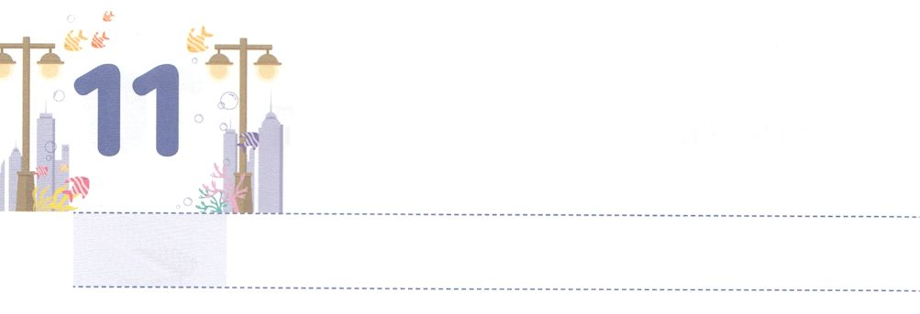

サミットのにいます

**どようび**

**エジプト**

**424**

さて、、をかすでのことだった。はモーセにわれ、をそうとされた。

がをくださったはでしょうか。にはさまざまながてきます。のとレムナント７、のくのも、そののです。そのは、みんなサミットでした。はレムナントがののようにみことばをしてサミットになることをっておられます。サミット（summit）はもともとで「」をすることばです。、あるいは、になぞらえられる「」をすでいられ、の（）というでもわれます。たちはののサミットにもなることができますが、まずサミットでなければなりません。

モーセはののサミットでしたが、をしてミデヤンのにげてれてしていました。しかし、がされたときに、みことばにでをしたモーセに、はののサミットをえるサミットのをくださいました。40のとミデヤンのでの40のをにして、エジプトとのをくにしてくださいました。

レムナントは、どこにいるべきでしょうか。もにして、すべてのにして、がつもよくわなければなりません。しかし、どんなことよりも、サミットにいることをにしなければなりません。そのにいるならば、くのをでいやして、237かにをえることにいられるでしょう。



**きょうのみことば**

核心訓練メッセージ┃2021.3.27

**きょうのいのり**

、ありがとうございます。エジプトのしいと、なのではなく、のをってサミットでいることができますように。きておられるイエス・キリストのおによっておりします。アーメン

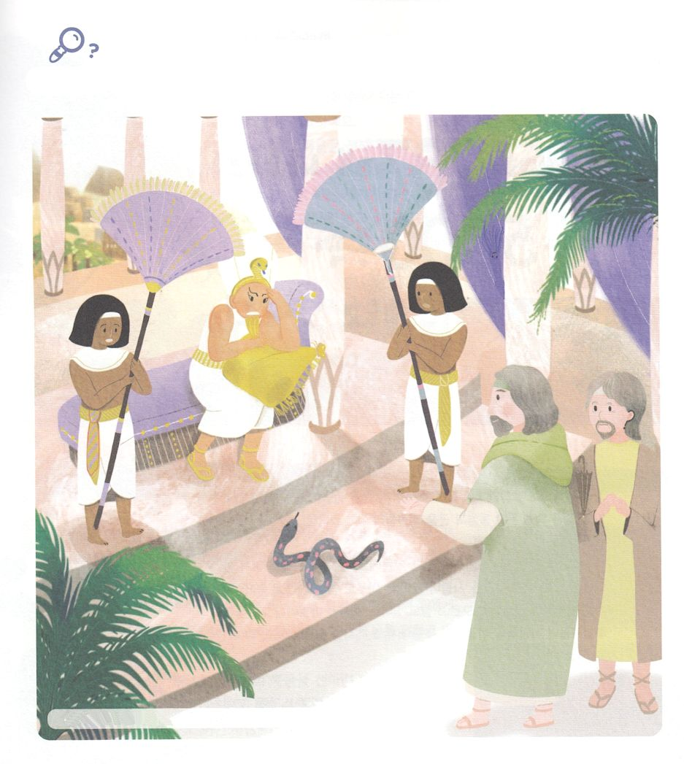

えを

みつけよう

　　　　　モーセはアロンとともにがくださったをってのにと

ました。そのとき、ともにおられたのをえながら

れているをつけましょう。

**きょうのでんどう　　　　　　　　　　う　　　　　　　　　　　　　　　　　　　　　　　　する**

バナナ、イカ、ロート、かさ、クエスチョンマーク、ちょうちょ、ネクタイ



発行：(社)世界福音化伝道協会　出版：図書出版生命　子どもの祈りの手帳2021年9月号より1週目　翻訳監修：jcmessage.jp